Factsheet Teilpension und Altersteilzeit
Stand August 2025

Was ist die Teilpension?
Erklärtes Ziel der aktuellen Bundesregierung ist es, das so genannte „faktische Pensionsantrittsalter“ zu erhöhen und damit unser Pensionssystem nachhaltig zu entlasten. Als eine der Maßnahmen, dieses Ziel zu erreichen, wurde im Juli 2025 die „Teilpension“ neu geschaffen. Die Teilpension soll einen schrittweisen Ausstieg aus dem Erwerbsleben erlauben und es den Arbeitnehmer:innen ermöglichen, in den letzten Jahren vor Pensionsantritt ihre Arbeitszeit zu reduzieren und für den entfallenden Teil an Arbeitszeit bereits eine Pensionsleistung (die sog. Teilpension) zu beziehen. Das hat für die Arbeitnehmer:innen den Vorteil, dass durch weitere Beitragsleistungen ins Pensionssystem die künftig Pensionshöhe weiter ansteigt.
Die Teilpension wurde bereits beschlossen und mit BGBl I 47/2025 kundgemacht. Sie tritt mit 1.1.2026 in Kraft.

Kein Feuer am Dach – unser Pensionssystem ist zukunftsfit!
Wichtig scheint uns an diesem Punkt festzuhalten, dass unser Pensionssystem keinesfalls gefährdet ist. Selbst für die Herausforderungen einer stets älter werdenden Gesellschaft sind wir gut gerüstet. Das ist den Pensionsreformen der 2000er Jahre geschuldet, vor allem der Umstellung auf das Pensionskonto.
Sehr wohl ist unser Pensionssystem allerdings Spielball politischer Weltanschauungen. Wir alle kennen die Debatte und die Vorstöße von IV, ÖVP und NEOS das Pensionsalter auf 68 Jahre oder noch mehr zu erhöhen, sowie die regelmäßig im Raum stehenden Kürzungen der Pensionshöhe. Beides ist und war für uns nie eine Option – mit Einführung der Teilpension haben wir derartigen Vorstößen auf die nächsten Jahre eine klare Absage erteilt!
Gleichzeitig wissen wir, dass die Arbeitsbedingungen in vielen Branchen und Berufen nicht einmal ein Arbeiten bis 65 zulassen und es daher Maßnahmen bedarf, genau diese Kolleg:innen zu entlasten. Wir wissen aber auch, dass bei fehlendem Rechtsanspruch auf eine Teilpension diese Option für viele Kollegen und Kolleginnen schlicht nicht existiert. Hier gilt es noch gehörig nachzubessern!

Voraussetzungen für die Teilpension
- Es sind die Voraussetzung für eine vorzeitige oder reguläre Alterspension erfüllt (Hacklerregelung, Korridorpension, Schwerarbeitspension, reguläre Alterspension, Knappschaftsalterspension).
- Es wurde noch kein Pensionsantrag gestellt und bewilligt.
Das Ausmaß der Arbeitszeit muss um mindestens 25%, höchstens jedoch 75% reduziert werden:
- Dabei wird die Arbeitszeit auf ganze Stunden aufgerundet.
- Maßgeblich dafür ist die im Jahr davor „überwiegend vereinbarte Arbeitszeit“ (bei vorangegangener Arbeitslosigkeit, Karenzierung o.ä. wird von 38,5 Stunden ausgegangen).
Es sind somit zwei Schritte erforderlich:
- Eine entsprechende Teilzeitvereinbarung mit dem Arbeitgeber / der Arbeitgeberin, in der die Arbeitszeit zwischen 25% und 75 % reduziert wird (kein Rechtsanspruch!).
- Ein Antrag bei der Pensionsversicherung auf Teilpension.

Gibt es einen Rechtsanspruch auf Teilpension?
Nein. Die Arbeitszeitreduktion ist mit dem Arbeitgeber / der Arbeitgeberin zu vereinbaren, es gibt keinen Anspruch darauf.

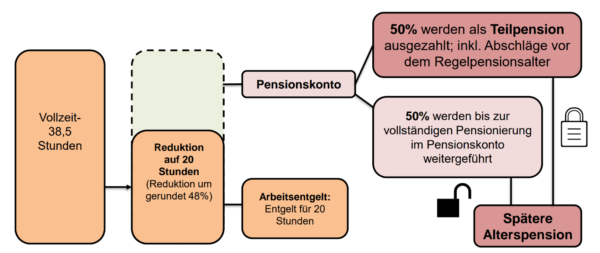
So funktioniert die Teilpension – ein Beispiel:

Wonach bemisst sich die Höhe der Teilpension?
Die Feststellung, wie hoch die Teilpension ist, erfolgt nach den generellen Regeln des Allgemeinen Pensionsgesetzes (APG). Das bedeutet, wer zum Zeitpunkt des Antritts seiner/ihrer Teilpension (nur) einen Anspruch auf eine vorzeitige Alterspension hat, muss auch die entsprechenden Abschläge in Kauf nehmen. Wer die Teilpension erst nach Erreichen des Regelpensionsalters in Anspruch nimmt (ja, auch das ist möglich, wenn auch zynisch), bekommt die entsprechenden Zuschläge für „Arbeiten im Alter“ (siehe unten).

Abschläge bei vorzeitigem Pensionsantritt (vor 65) nach Pensionsart:
Pensionsart | Abschläge pro Jahr | Antrittsalter
Korridorpension | 5,1 % | 62 (ab 2026 schrittweise auf 63 angehoben)
„Hacklerregelung“ (Langzeitversichertenpension) | 4,2 % | 62 (unverändert!)
Schwerarbeitspension | 1,8 % | 60 (unverändert!)
Sonderruhegeld (Nachtschwerarbeit) | Seit 1.11.2019 ohne Abschläge | 57 Jahre (Männer), 52 Jahre (Frauen)

Zuschläge bei Pensionsantritt nach 65 („Aufschieben“):
 | pro Jahr | max. Gesamtausmaß
Für jedes volle Jahr (=12 volle Monate) des Pensionsaufschubs | 5,1 % | 15,3%

Die Teilpension wird aus der Pensionskonto-Gesamtgutschrift des Jahres vor dem Pensionsstichtag gebildet, der Rest verbleibt im Pensionskonto, wächst durch die zukünftig eingezahlten Pensionsversicherungsbeiträge an und wird natürlich weiterhin Jahr für Jahr aufgewertet.

Der Anteil der Gesamtgutschrift richtet sich dabei nicht exakt nach dem Ausmaß der Arbeitszeitreduktion, sondern erfolgt in drei Staffelungen:

Ausmaß der Arbeitszeitreduktion | Ausmaß der Teilpension (in Prozent der zu diesem Zeitpunkt zustehenden Pension)
25 bis 40% | 25%
41 bis 60% | 50%
61 bis 75% | 75%

Das heißt, wer zum Beispiel seine Arbeitszeit genau um die Hälfte, sprich um 50% reduziert, bekommt 50% seiner Gesamtgutschrift am Pensionskonto als Teilpension ausgezahlt. Wer seine Arbeitszeit um 2/3 (sprich 66,6%) reduziert, dessen Teilpension errechnet sich aus 75% seiner Gesamtgutschrift.
Diese Schwankungsbreiten sollen nach Information des Sozialministeriums eine schwankende Arbeitszeit ermöglichen – dies wurde allerdings nicht gerade optimal umgesetzt. Im Ergebnis handelt es sich um eine Pauschalierung der Höhe der Teilpension und nicht um eine Arbeitszeit-Bandbreite, was gefährliche Fallen bis hin zum Wegfall der Teilpension mit sich bringt! Siehe dazu unten.

Wer eine Teilpension bezieht, hat keinen Anspruch auf Ausgleichszulage, Kinderzuschuss, Ausgleichszulagenbonus/Pensionsbonus, sowie keinen besonderen Steigerungsbetrag oder Höherversicherungsbeitrag. Diese Leistungen stehen (sofern die Anspruchsvoraussetzungen erfüllt sind) erst ab Antritt der vollständigen (vorzeitigen) Alterspension zu.

Beispiel der Arbeiterkammer Wien zur Höhe der (Teil-)Pension
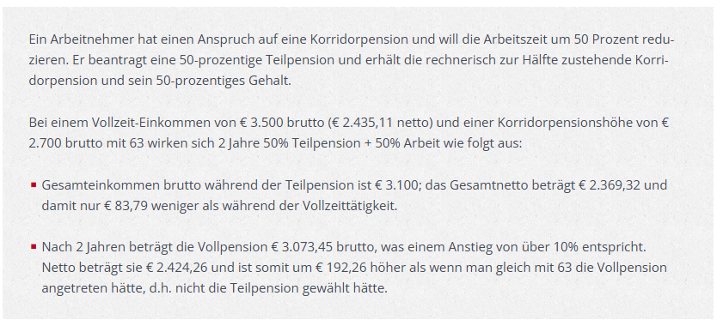
Steuer und Sozialversicherungsbeiträge werden für das Arbeitsentgelt und die Teilpension getrennt berechnet. Eine Arbeitnehmer:innenveranlagung ist in diesem Fall verpflichtend. Achtung! Hier kann es zu Nachzahlungen kommen!

Wegfall der Teilpension
Achtung! Wer die Bandbreite zur Arbeitszeitreduktion um mehr als zehn Prozent überschreitet, verliert die Teilpension! Eine solche max. 10%-ige Überschreitung ist außerdem nur in drei Monaten pro Jahr zulässig!
Bezieher:innen einer Teilpension können die Leistung von Mehr- und Überstunden ohne Angabe von Gründen ablehnen. Sie dürfen deswegen nicht benachteiligt werden (§ 4a Abs 10 APG).
Die Teilpension fällt auch weg, wenn eine zusätzliche Erwerbstätigkeit aufgenommen wird, die eine Pflichtversicherung begründet oder über der Geringfügigkeitsgrenze liegt.

Wann endet die Teilpension und was passiert danach?
Grundsätzlich gibt es keine zeitliche Begrenzung für die Teilpension. Sie kann auch bis weit nach Erreichen des Regelpensionsalters bezogen werden, eine formale Grenze gibt es nicht. Wer über das Regelpensionsalter hinaus arbeitet, erhält für maximal drei Jahre einen Zuschlag von 5,1% (also insgesamt maximal 15,3%).
Wird das Dienstverhältnis durch Kündigung beendet, besteht ein Abfertigungsanspruch auf Basis der bisherigen Arbeitszeit vor Reduktion (§ 14f AVRAG), auch dann, wenn der/die Arbeitnehmer:in das Dienstverhältnis selbst aufkündigt, um vollständig in Pension zu gehen. (§ 23a AngG). Dasselbe gilt, wenn vor der Teilpension eine Altersteilzeit in Anspruch genommen wird.

In welchem Verhältnis steht die Teilpension zur Altersteilzeit?
Während Arbeitgeber:innen recht unverhohlen die Altersteilzeit mit Einführung der Teilpension abschaffen wollten, ist es gelungen, eine Regelung zu finden, die die Altersteilzeit erhält und der Teilpension „vorgelagert“ ist. Wichtig ist: Altersteilzeit und Teilpension können nicht gleichzeitig bezogen werden.
Die maximale Bezugsdauer der Altersteilzeit wird von fünf auf drei Jahre reduziert. Eine Altersteilzeit ist künftig max. bis zum Erreichen des Stichtags für die Korridorpension oder (wenn die Voraussetzungen für die Korridorpension nicht erfüllt sind) bis zum Erreichen des Stichtags für die reguläre Alterspension möglich.

Verkehrte Welt – wer kann, muss möglichst früh in Pension… und wird mit Abschlägen bestraft
Damit wird bei der kontinuierlichen Altersteilzeit nun auch die diskriminierende Unterscheidung eingeführt, die bis dato nur bei der geblockten Altersteilzeit zum Tragen kommt: Wer die Voraussetzungen für die Korridorpension erfüllt (sprich: länger gearbeitet hat), kann eine geförderte Altersteilzeit nur in Anspruch nehmen, wenn er/sie spätestens mit dem Korridorstichtag in Pension geht und damit alle damit verbundenen Abschläge in Kauf nimmt. Wer zu wenig Versicherungsjahre für die Korridorpension hat, kann mit 65 trotz Inanspruchnahme der Altersteilzeit abschlagsfrei in Pension gehen.
Das Erreichen des Stichtags für die Hacklerregelung ist in diesem Zusammenhang kein Problem, das Gesetz stellt bewusst auf den (später liegenden) Stichtag zur Korridorpension ab.
Dieses System haben wir seit jeher bei der Blockvariante kritisiert. Dass es nun bei der kontinuierlichen Altersteilzeit eingeführt wird, ist ein weiterer Schritt in Richtung Abschaffung der Altersteilzeit…

Was passiert mit bereits getroffenen Altersteilzeitvereinbarungen?
Altersteilzeit-Vereinbarungen, die bereits getroffen wurden, bleiben unverändert aufrecht. Die neuen Regelungen gelten ab 1.1.2026 und für Vereinbarungen, deren Laufzeit ab diesem Tag beginnt.
Folgende Übergangsregelung gibt es dabei:
- Für kontinuierliche Altersteilzeitvereinbarungen, deren Laufzeit ab 1.1.2026 beginnt, gilt anstelle der verkürzten 3-jährigen Höchstdauer noch eine Laufzeit von maximal 4,5 Jahren.
- Für Altersteilzeitvereinbarungen, deren Laufzeit ab dem 1.1.2027 beginnt, gilt noch eine übergangsmäßige 4-jährige Höchstdauer.
- Für Altersteilzeitvereinbarungen, deren Laufzeit zwischen 1.1.2028 und 31.12.2028 beginnt, gilt eine übergangsmäßige Höchstdauer von 3,5 Jahren.

Altersteilzeit und Nebenbeschäftigungen
Nebenbeschäftigungen bei anderen Arbeitgebern sind im Rahmen von Altersteilzeitvereinbarungen, deren Laufzeit ab 1.1.2026 beginnt, nicht mehr erlaubt. Das betrifft auch geringfügige Beschäftigungen.
Dieses Nebenbeschäftigungsverbot gilt auch für Altersteilzeitvereinbarungen, deren Laufzeit bereits vor dem 1.1.2026 begonnen hat. Hier gibt es insofern eine Übergangsregelung, als eine derartige Nebenbeschäftigung erst bis zum 30.6.2026 beendet werden muss.
Ausgenommen vom Nebenbeschäftigungsverbot sind „alte“ Nebenbeschäftigungen bei einem anderen Arbeitgeber, die bereits im Jahr vor Antritt der Altersteilzeit regelmäßig ausgeübt wurden.
Die Nebenbeschäftigung (egal ob „alt“ oder innerhalb der erlaubten Übergangsfrist) ist in jedem Fall unverzüglich dem AMS zu melden.
Wer parallel mehrere Dienstverhältnisse hat, kann nur für eines davon Altersteilzeit in Anspruch nehmen.

